Mikrotanúsítványok: célirányos tudást nyújtanak a Széchenyi István Egyetem rövid idejű képzései
Az élethosszig tartó tanulás új, hatékony megvalósítását szolgálják a mikrotanúsítványok a felsőoktatásban és a felnőttképzésben. A Széchenyi István Egyetem azért indította el ilyen rövid képzéseit, hogy a munkaerőpiaci igényekre reagálva segítse a hallgatókat, a munkavállalókat egy-egy részterülethez kapcsolódó speciális tudás elsajátításában. A közelmúltban lezárult kurzus például a digitális tér veszélyeiről és azok kivédéséről adott új ismereteket.
„A mikroképzések sajátossága, hogy mindegyik az egyetemen megtalálható komplexebb képzés része, kiemelt eleme. Így aki elvégzi, kreditet szerez vele, mely – ha most vagy később részt vesz a felsőoktatásban – elismertethető. Nagy előnye, hogy célirányos, a munkaerőpiacon értékes, speciális ismereteket ad, amelyeknek nemcsak hallgatók, de kívülről jelentkező munkavállalók is nagy hasznát veszik” – fogalmazott Némethné Farkas Kata, a Széchenyi István Egyetem Felnőttképzési és Kompetenciafejlesztési Központjának vezetője. Hozzátette, a mikrotanúsítványok rendszerével lényegében bármely korosztály bekapcsolható az egyetemi oktatásba, hiszen például az intézmény robotprogramozási képzése az egyetemisták mellett az átalános iskolásokat is megszólítja.
A napokban nagy sikerrel zárult „A digitális tér veszélyei” című rövid idejű képzés az egyetem Apáczai Csere János Pedagógiai, Humán- és Társadalomtudományi Karán, amely a digitális világ gyerekekre gyakorolt negatív hatásait, az online tér veszélyeit és kivédési technikáit járta körül. Az elsősorban pedagógusok, más, gyerekekkel foglalkozó szakemberek és – nem utolsó sorban – szülők számára meghirdetett három alkalomból álló előadás-sorozatot Pöltl Ákos családbiztonsági szakértő vezette. Az előadó segített a hallgatóságnak abban, miként kommunikáljanak a gyerekekkel a digitális térről, a közösségi médiafelületekről, a veszélyekről. Szó esett az online csalásokról, az okostelefonok mentális egészségre gyakorolt hatásairól, valamint a megoldási lehetőségekről is.
„A rövid idejű képzések nagy előnye, hogy a tudásanyagot kezelhetjük egy hosszabb képzés részeként, de akinek csak az adott ismeretanyagra van szüksége, célirányosan jelentkezhet és szerezhet mikrotanúsítványt” – mondta el dr. Pongrácz Attila, a kar dékánja. Hozzáfűzte, az elvégzett kurzusok kirakószerűen egymás mellé illeszthetők, és az így összeálló tudásív akár egy több féléves képzést is kitehet. „A digitális világ jelentette veszélyek ismerete olyan aktuális kérdés, amelyre a pedagógusoknak is szükségük van, de a téma szülőként is érdekes, sőt vállalati szakemberek számára szintén fontos. Ezért is övezte nagy érdeklődés az előadásokat, amelyek interneten is követhetőek voltak, a felvételek pedig a későbbiekben az online képzés alapját szolgálhatják” – hangsúlyozta.
„Akkreditáció alatt áll a digitális gyermekvédelem elnevezésű szakunk, amely két posztgraduális – egy szakjogászi és egy nem jogászoknak szánt okleveles – képzést foglal magában. Ennek egyik tárgya »A digitális tér veszélyei« című, vagyis aki megszerzi a mikrotanúsítványt, annak ezt majd beszámítjuk ebbe a képzésünkbe” – fogalmazott dr. Kelemen Roland, az egyetem Deák Ferenc Állam- és Jogtudományi Karának adjunktusa. Elmondta, a mikrotanúsítványok kitűnő kiegészítői a posztgraduális oktatásnak, hiszen a rövid idejű kurzusokkal egy-egy részterület célzottan is fókuszba kerül. „Erre jó példa, hogy a kiberbiztonsági szakjogász képzésben részt vevő hallgatók jelzésére a mesterséges intelligencia jogi szabályozásáról, technológiai oldaláról is szervezünk mikrokurzust” – említette.
Dr. Kovács Zsolt, az egyetem általános és oktatási elnökhelyettese azt hangsúlyozta: a mikrotanúsítványok rendszerének fejlesztésében együttműködést kezdeményeztek a Győr-Moson-Sopron Vármegyei Kereskedelmi és Iparkamarával. Hozzátette: a cél az, hogy a partnerség révén a vállalkozások számára legaktuálisabb, a legújabb technológiákhoz kapcsolódó témákban induljanak ilyen képzések, amelyek nagy előnye a rugalmasság. „A munkavállalók ezek révén úgy tudnak új tudáshoz, kompetenciához jutni, hogy közben nem esnek ki a mindennapi munkából” – jegyezte meg.
Pintér-Péntek Imre, a Győr-Moson-Sopron Vármegyei Kereskedelmi és Iparkamara elnöke kifejtette: a cégek a gyorsan változó világban csak úgy lehetnek versenyképesek, ha nyitottak az új tudás befogadására.
„Ezért többféle módon támogatjuk az egyetemet ebben a témában. Egyrészt igyekszünk a cégekben tudatosítani, hogy előnyösek számukra a mikrotanúsítványok, s a képzéseket népszerűsítjük is a körükben. Emellett közreműködünk abban is, hogy olyan képzések induljanak, amelyek a vállalkozások számára valóban fontos, azonnal használható tudást nyújtanak. Ha szükséges, külső előadók bevonásában is segítünk” – fogalmazott.
Aki érdeklődik a rövid idejű képzések iránt, érdemes rendszeresen figyelnie a Széchenyi István Egyetem „Út a felsőoktatásba” elnevezésű webes felületét, ahol megtalálhatók az aktuálisan elérhető, mikrotanúsítványt adó kurzusok.
Sajtókapcsolat:
- Kommunikációs és Alumni Igazgatóság
- +36 96 503 400 / 3158
- kommunikacio@sze.hu
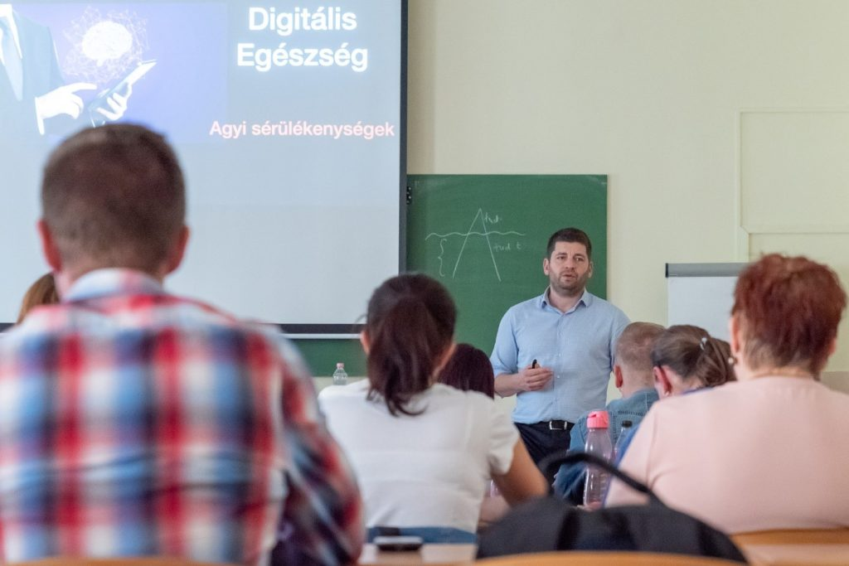 | © Fotó: Adorján András
Eredeti tartalom: Széchenyi István Egyetem
Továbbította: Helló Sajtó! Üzleti Sajtószolgálat
Ez a sajtóközlemény a következő linken érhető el:

